CARTA COMPROMISO ALUMNO
PROGRAMA DESARROLLO DE TALENTO PEDAGÓGICO
UNIVERSIDAD DE LAS AMÉRICAS

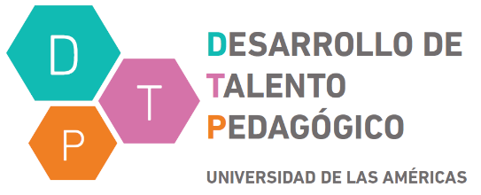

Yo………………………………………………………………………. Rut: ………………………………………………..

Mediante la presente, en el marco del Programa de Desarrollo de Talento Pedagógico DTP-UDLA me comprometo a:

1.- Asistir puntualmente a las sesiones programadas en el Programa durante los dos semestres de duración.

2.- Participar activa y reflexivamente en las clases del Programa.

3.- Rendir todas las evaluaciones que comprende el Programa.

4.- Informar al coordinador cualquier situación relacionada al desarrollo del Programa.

FIRMA Fecha .……/.……/2020

